三角公式汇总
一、任意角的三角函数
在角的终边上任取一点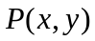，记：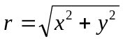，
正弦：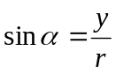 余弦：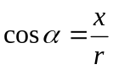
正切：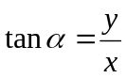 余切：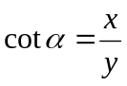
正割：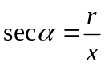 余割：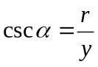
注：我们还可以用单位圆中的有向线段表示任意角的三角函数：如图，与单位圆有关的有向线段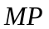、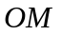、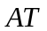分别叫做角的正弦线、余弦线、正切线。

二、同角三角函数的基本关系式
倒数关系：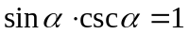，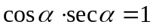，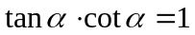。
商数关系：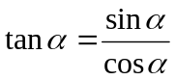，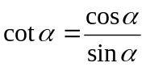。
平方关系：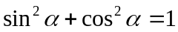，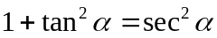，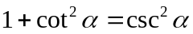。
三、诱导公式
⑴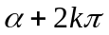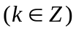、、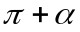、、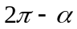的三角函数值，等于的同名函数值，前面加上一个把看成锐角时原函数值的符号。（口诀：函数名不变，符号看象限）
⑵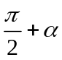、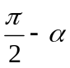、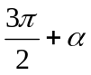、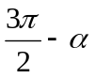的三角函数值，等于的异名函数值，前面加上一个把看成锐角时原函数值的符号。（口诀：函数名改变，符号看象限）
四、和角公式和差角公式
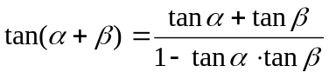
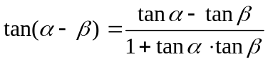
五、二倍角公式
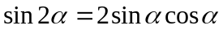
…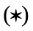
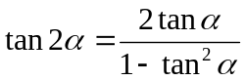
二倍角的余弦公式有以下常用变形：（规律：降幂扩角，升幂缩角）
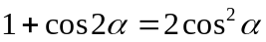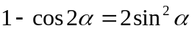
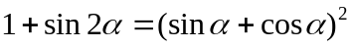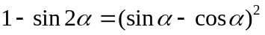
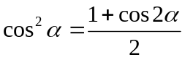，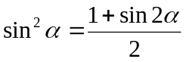，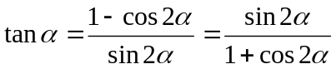。
六、万能公式（可以理解为二倍角公式的另一种形式）
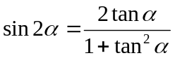，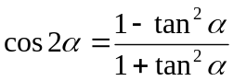，。
万能公式告诉我们，单角的三角函数都可以用半角的正切来表示。
七、和差化积公式
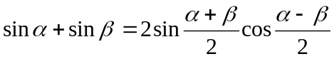 …⑴
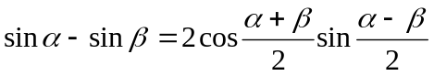 …⑵
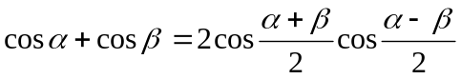 …⑶
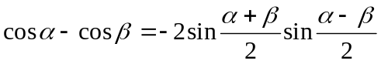 …⑷
了解和差化积公式的推导，有助于我们理解并掌握好公式：
两式相加可得公式⑴，两式相减可得公式⑵。
两式相加可得公式⑶，两式相减可得公式⑷。
八、积化和差公式
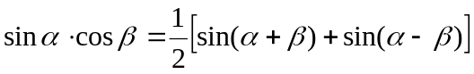
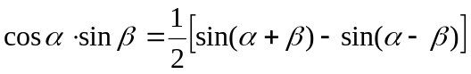
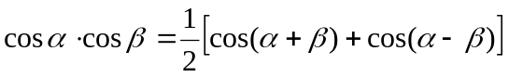
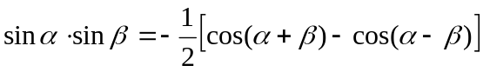
我们可以把积化和差公式看成是和差化积公式的逆应用。
九、辅助角公式
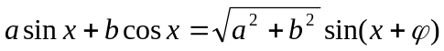（）
其中：角的终边所在的象限与点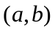所在的象限相同，
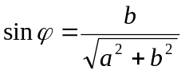，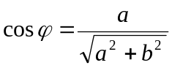，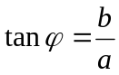。
十、正弦定理
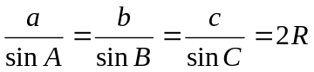（为外接圆半径）
十一、余弦定理
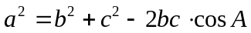
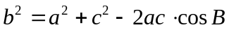
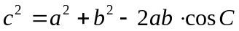
十二、三角形的面积公式
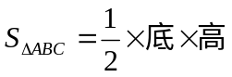
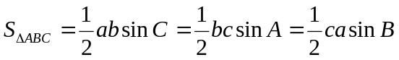（两边一夹角）
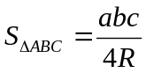（为外接圆半径）
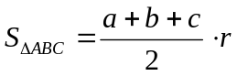（为内切圆半径）
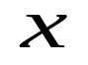
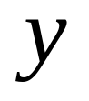
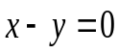
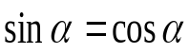
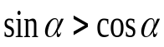
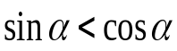
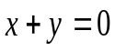
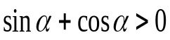
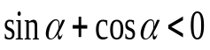
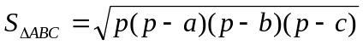…海仑公式（其中

